Schmetterling des Monats - August 2021-
Der Kaisermantel

Autor: Wolfgang Düring
Letzte Aktualisierung: 1. August 2021

Der BUND Rheinland-Pfalz gemeinsam mit dem BUND Mainz-Bingen und dem NABU Bingen und Umgebung e.V. wählten diesen einzigartigen Falter zum Schmetterling des Monats August, um auf seine Gefährdung aufmerksam zu machen.

Kurzporträt & Verbreitung
Der Kaisermantel ist in fast allen waldnahen Regionen in Rheinland-Pfalz heimisch (Schulte, et al., 2007), so auch in Bingen, im Binger Wald, im Soonwald und im Hunsrück. In Rheinhessen kommt er nur lokal vor.
Der Kaisermantel lebt in lichten Wäldern, an Waldwegen, Lichtungen und Waldsäumen, aber auch in größeren Parkanlagen und in Gärten. Er erscheint in einer Generation pro Jahr von Mitte Juni bis September und überwintert als frisch geschlüpfte Jungraupe z.B. in der Rinde von Bäumen.

 | Januar | Februar | März | April | Mai | Juni | Juli | August | September | Oktober | November | Dezember
Ei
Raupe
Puppe
Falter
 | Januar | Februar | März | April | Mai | Juni | Juli | August | September | Oktober | November | Dezember

Falterbeschreibung
Der Kaisermantel gehört zur Familie der Edelfalter. Er gilt mit einer Flügelspannweite von 5,5 bis 6,5 cm als größter einheimischer Perlmutterfalter (Bellmann, 2016). Die Flügeloberseite hat eine braunorange Grundfarbe, mit einem typischen Muster von parallel zu den Flügelrändern angeordneten schwarzen Punktreihen.

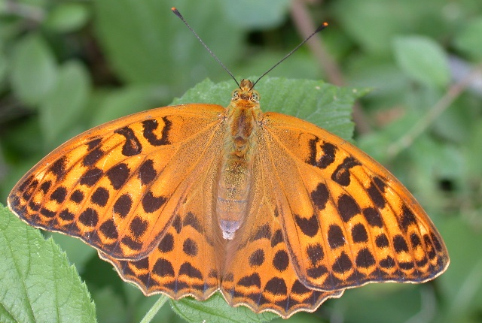
Abbildung 1: Frisches geschlüpftes Weibchen des Kaisermantels am 6.7.2006 im Binger Wald bei Daxweiler
Die Weibchen können auch als dunkle Form (Argynnis paphia f. valesina) auftreten.

Abbildung 2: Dunkle Form eines Weibchens des Kaisermantels am 24.7.2020 im Binger Wald bei Dichtelbach
Die Männchen sind leicht durch die streifenförmig angeordneten Duftschuppen auf der Vorderflügeloberseite zu erkennen. Sie kommen nur in der rotbraunen Form vor.

Abbildung 3: Männchen des Kaisermantels am 12.7.2006 im Binger Wald bei Daxweiler saugend an Distel
Die Grundfarbe der Flügelunterseite ist grüngrau mit silbernen Streifen. Deshalb wurde der Falter früher auch als Silberstrich bezeichnet. Beim Männchen zeigt sich manchmal zusätzlich noch ein bunter Regenbogen-Schimmer.

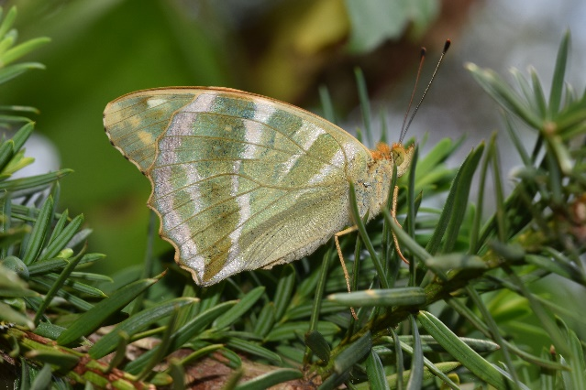
Abbildung 4: Unterseite eines frisch geschlüpften Weibchens des Kaisermantels am 8.6.2018

Artenschutz / Gartengestaltung
Der Kaisermantel ist aktuell weder in Rheinland-Pfalz noch in Deutschland insgesamt als gefährdet eingestuft. Er steht aber unter besonderem Schutz nach dem BundesNaturschutzgesetz.
Im naturnahen Garten können gute Veilchenbestände am Fuß von Bäumen mit strukturreichen Rinden dem Falter eine Eiablagemöglichkeit und ein Raupenhabitat bieten. Selbst trockene innere Zweige von Thuja und Zypressen werden zur Eiablage genutzt.

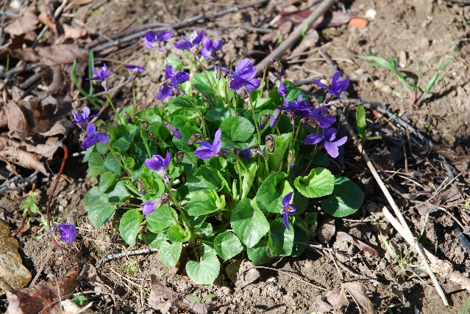
Abbildung 5: Veilchen im Garten - Raupennahrung für den Kaisermantel
Sonnig oder im Halbschatten stehende Wasserdost-Bestände, aber auch Baldrian und Schmetterlingsflieder, ziehen die Falter magisch an.
In Laubwäldern sollten breite blütenreiche Wege und Waldränder erhalten bleiben. Das Abmähen von Wasserdost und Disteln an Waldwegen sollte erst nach dessen Blüte im Herbst durchgeführt werden.

Weitere Infos:
https://www.bund-rlp.de/themen/tiere-pflanzen/schmetterlinge/artenportraets-der-tagfalter/#c3692

